**Laptop**

A **notebook** és a **laptop** angol eredetű szó, az informatikában a hordozható [személyi számítógépeket](https://hu.wikipedia.org/wiki/Szem%C3%A9lyi_sz%C3%A1m%C3%ADt%C3%B3g%C3%A9p) takarják. Ezek teljes értékű PC-k, az asztali változatokhoz képest a lényegi különbség a kompakt formai kivitelezésben és a hordozhatóságban rejlik. Ugyanazokat a funkciókat betöltő alkatrészekből épülnek fel, azonban jellemzően kisebb méretűek, könnyebbek, kevesebb hőt termelnek, és kevesebb energiát is fogyasztanak, mint az asztali PC-kben megtalálható megfelelőik. Ezt részben korszerűbb anyagokkal, részben a hordozhatóságot szem előtt tartó tervezéssel és gyártástechnológiával érik el. A notebookok ugyanazokat a szoftvereket futtatják, mint az asztali gépek, így a laptopokra ugyanaz a [Windows](https://hu.wikipedia.org/wiki/Windows), [Linux](https://hu.wikipedia.org/wiki/Linux) vagy [OS X](https://hu.wikipedia.org/wiki/OS_X) alkalmazások telepíthetők. A hordozható számítógépek szinte kivétel nélkül újratölthető akkumulátorral szerelve vásárolhatók meg, amelyek révén több órát is képesek vezetékes elektromos hálózat nélkül üzemelni.

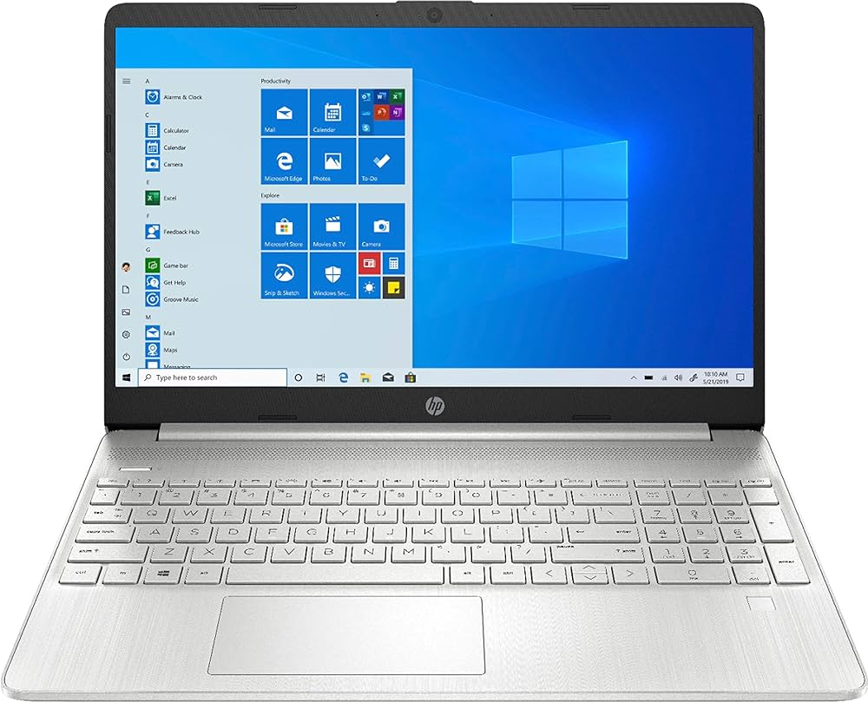

**Felépítése**

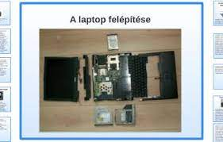

-Kijelző

-processzor

-Intel Pentium M

-Intel Celeron M

-Intel Core Duo/Solo

-AMD

-Akkumulátor